

Здоровый образ жизни – основа профилактики онкологических заболеваний!



Профилактика и ранняя диагностика злокачественных опухолей полости рта и глотки

РАК ОРГАНОВ ПОЛОСТИ РТА И ГЛОТКИ
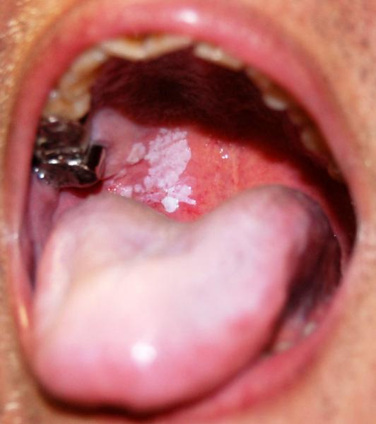
Заболеваемость составляет 2,25 случая на 100 000 населения. Соотношение мужчин и женщин — 3:1. Средний возраст больных — 60 лет.
Большое значение имеет употребление крепких алкогольных напитков, жевание бетеля и употребление наса (смесь табака, золы, извести и растительных масел). При отсутствии ухода за зубами возникают условия для развития инфекции, чаше возникают предраковые поражения слизистой оболочки.
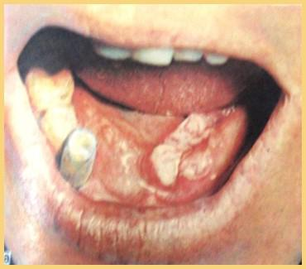 | 

У подавляющего числа больных в анамнезе имеется длительный период курения, употребления алкоголя, работы в условиях повышенной запылённости и высокой температуры. Особое значение имеет пыль, содержащая радиоактивные или вредные химические вещества, металлическая пыль. В промышленных городах рак гортани отмечают в 1,5—2 раза чаше, чем в сельской местности.
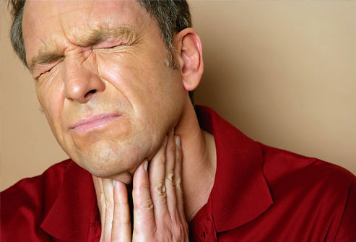
Начало заболевания обычно бессимптомно. Поэтому обращение к врачу с болезненным образованием (уплотнением, язвой) в полости рта должно настораживать. Необходимо выяснить скорость роста образования и изменение его характера. Рекомендуют консультацию стоматолога.

ПРОФИЛАКТИКА
Основным направлением профилактики рака является борьба с курением и другими формами потребления табака. Во всех известных национальных и международных программах профилактики рака контролю курения придается первостепенное значение. Табак содержит никотин, который признан международными медицинскими организациями веществом, вызывающим наркотическую зависимость. Никотиновая зависимость внесена в МКБ и соответствует ключевым критериям наркотической зависимости. Она характеризуется навязчивой, непреодолимой тягой к потреблению, несмотря на желание и повторяющиеся попытки отказаться, психоактивными эффектами, развивающимися при действии вещества на мозг, и особенностями поведения, вызванными воздействием психоактивного вещества, включая синдром абсистенции.
Чрезмерное потребление алкогольных напитков повышают риск развития рака полости рта и глотки.

Защитное влияние потребления овощей и фруктов против развития злокачественных опухолей у человека доказано для рака полости рта и глотки. Они содержат активные вещества, подавляющие развитие опухолей: витамины С и Е, а также бета-каротин, селен, обладающие антиоксидантными свойствами, витамин А, фолиевая кислота, а также фитоэстрогены (изофлавинолы), флавоноиды, такие как кверцитин, индолы и т.д.
Достоверно доказано, что чем выше физическая активность, тем ниже риск. Суммирования результатов эпидемиологических исследований показало, что повышенная физическая активность снижает на 60% риск рака.

БУДЬТЕ ЗДОРОВЫ!



Полноценное обследование и лечение злокачественных новообразований Вы можете получить
в Государственном бюджетном учреждении здравоохранения
«Клинический онкологический диспансер №1» министерства здравоохранения Краснодарского края

350040 г. Краснодар, ул. Димитрова, 146
Телефоны: главный врач (861) 2336818, заведующий диспансерно - поликлиническим отделением (861) 2332143,
регистратура поликлиники (861) 2336604.

